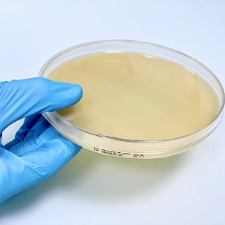

140 mm-es kész táptalajok

Cikkszám | Terméknév | Kiszerelés
10224 | BAIRD PARKER AGAR | 10 lemez 140 mm
10250 | Brilliant Green Agar ISO 6579 : 2017 | 10 lemez 140 mm
10248 | Chromatic Bacillus Cereus | 10 lemez 140 mm
10246 | CHROMATIC MH | 10 lemez 140 mm
10225 | LISTERIA PALCAM AGAR | 10 lemez 140 mm
11132 | Mueller Hinton Fastidious Agar (Horse blood 5% + 20 mg/L beta-NAD) (140mm) | 10 lemez 140 mm
12031 | Mueller Hinton II Agar | 5 lemez 120x120 mm
10231 | Mueller Hinton II Agar | 10 lemez 140 mm
12032 | MUELLER HINTON II AGAR (Sheep Blood 5%) | 5 lemez 120 négyzet mm
11231 | MUELLER HINTON II AGAR (Sheep Blood5%) | 10 lemez 140 mm
10249 | Purple Lactose Agar | 10 lemez 140 mm
10233 | R.P.M.I. AGAR | 10 lemez 140 mm
10234 | Rose Bengal CAF Agar | 10 lemez 140 mm
10226 | Tryptic Soy Agar + Neutralizing | 10 lemez 140 mm

